**关于使用“步道乐跑”app开展校园课外阳光健康跑的通知**

各学院：

为积极响应国家推进课外体育信息化工作，深入贯彻执行《高等学校体育工作基本标准》、《国家学生体质健康标准》、《“健康中国2030”规划纲要》以及“三走”倡导等文件精神，学校决定每学期开展课外阳光健康跑活动，通过持续的过程锻炼形式提高学生身体素质。

阳光体育活动将结合主流移动互联网技术，引入“步道乐跑”app作为课外体育活动开展的工具软件，采用基于定向越野的趣味打卡模式进行跑步锻炼, 学生可自主安排时间和场地参与，无需人工组织，锻炼情况将自动与课外体育成绩进行关联。

**一、参与对象**

全校2020级同学

**二、规则说明**

1、本学期跑步日期范围：2021年4月6号 ~ 2021年7月10号。

2、每天跑步时间段为：5:00 ~ 22:00。

1. 跑步安全区域为：东营科技职业学院所属校区（请在安全区域内运动）

4、本学期运动标准为：男女生跑步各20次为合格，跑步次数越多分数对应越高，32次满分

评分标准：

|  |  |  |  |  |  |  |  |  |  |  |  |  |  |
| --- | --- | --- | --- | --- | --- | --- | --- | --- | --- | --- | --- | --- | --- |
| 有效次数 | 20次以下 | 20 | 21 | 22 | 23 | 24 | 25 | 26 | 27 | 28 | 29 | 30 | 31 |
| 乐跑分数 | 0 | 60 | 64 | 68 | 72 | 76 | 80 | 84 | 88 | 92 | 94 | 96 | 98 |
| 有效次数 | 32次及以上 |  |  |  |  |  |  |  |  |  |  |  |  |
| 乐跑分数 | 100 |  |  |  |  |  |  |  |  |  |  |  |  |

5、单次运动有效标准为：

男生：里程达到2公里，跑步配速在3~9min/km范围内。

女生：里程达到1.5公里，跑步配速在3~9min/km范围内。

6、每天最多有1次运动记录关联体育成绩，超出部分仅做记录但不会关联成绩。

7、单次运动里程上限最多取10公里。

8、学生中途因身体原因无法进行跑步的，必须以书面申请及有效证明报送认可老师。

9、为保证锻炼效果，禁止任何作弊行为，包括使用交通工具、替人代跑等行为，乐跑后台会根据跑步分段配速、轨迹信息以及手机ID变更等情况分析作弊行为，一经核实将取消乐跑成绩，并在学校范围通报。同时也欢迎同学们匿名监督和举报。

**三、软件下载以及使用说明**

**1、app下载**



**2、注册登录**



**3、身份认证**

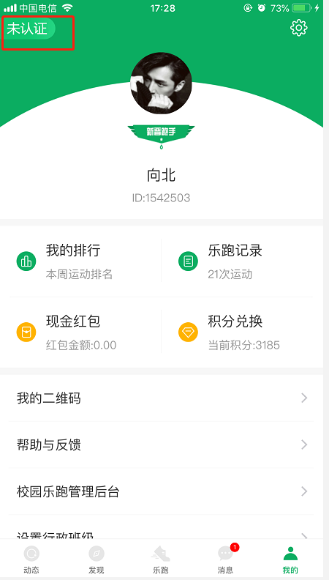 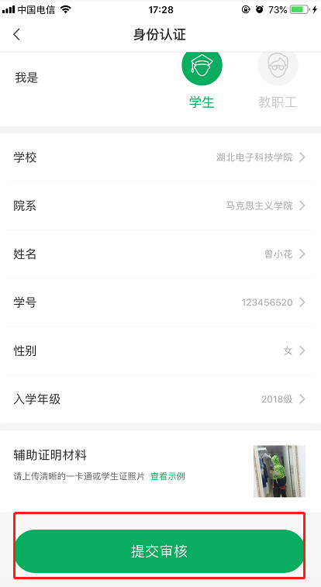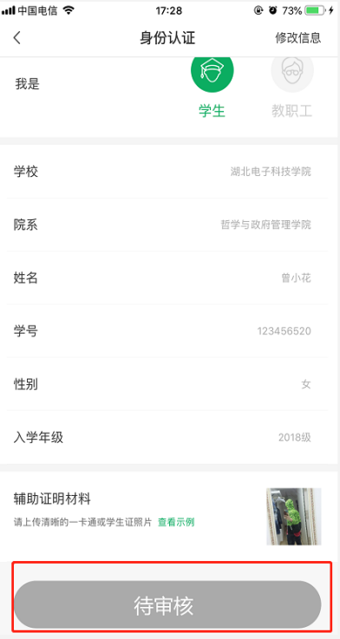

点击未认证进行认证 填写相关信息提交审核 等待工作人员审核或自动通过

**认证结果**

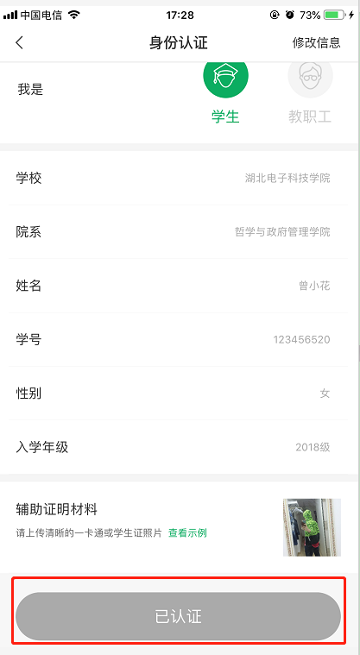 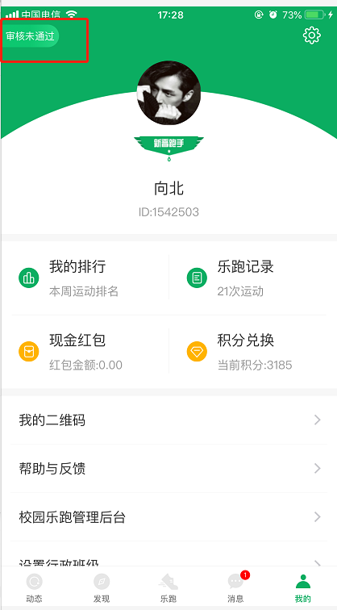

认证通过 因信息填写错误未通过审核

**4、校园乐跑**



**5、跑步规则**



**6、跑步流程**



1. 体育班级矫正

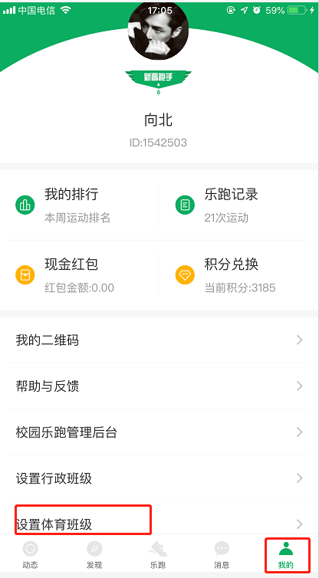 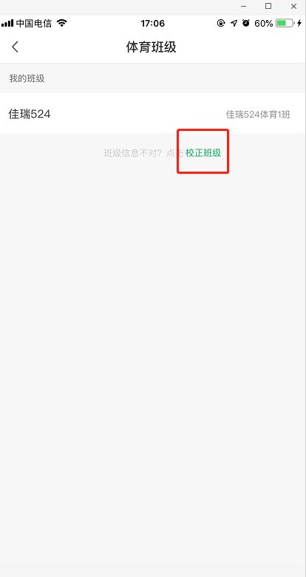 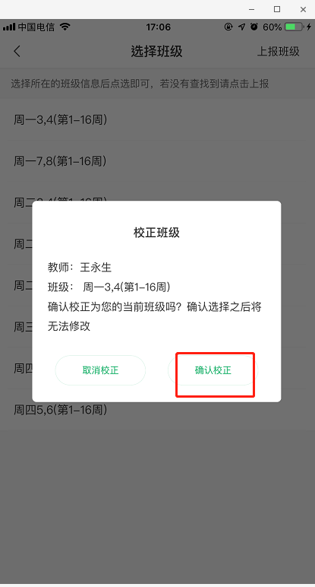

1. 行政班级矫正

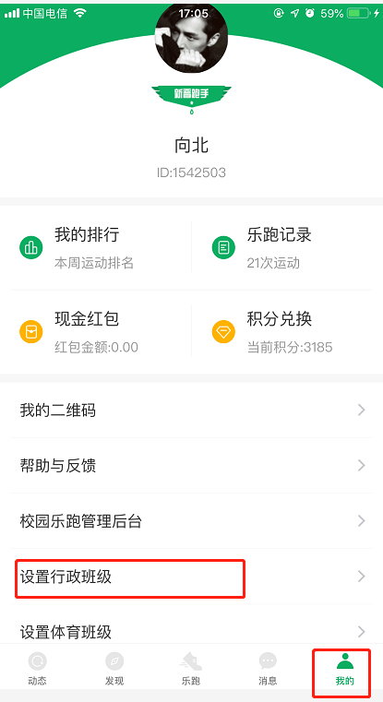 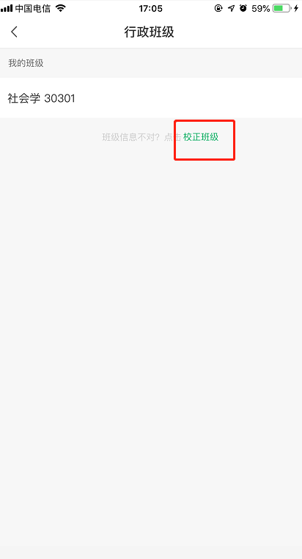 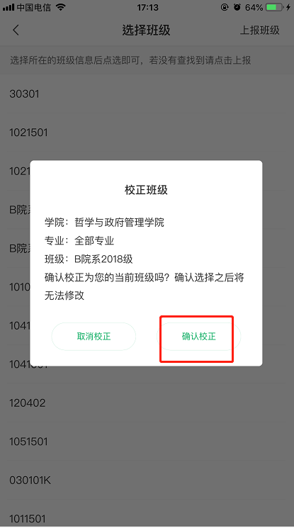

1. 个人基本信息修改（学号，学院，性别等信息）

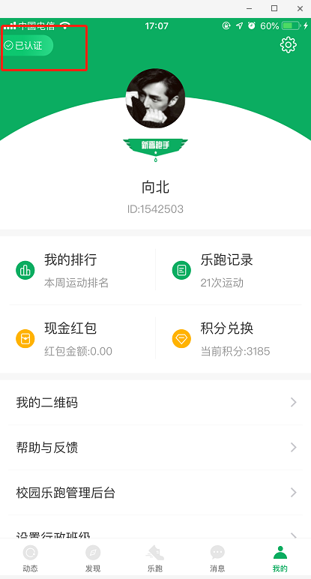 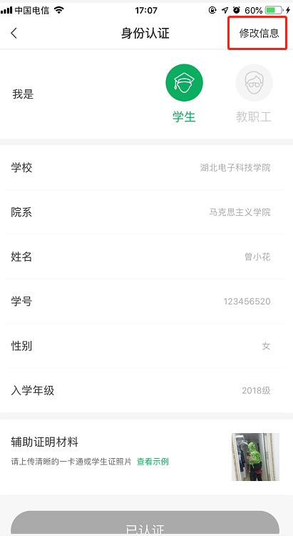 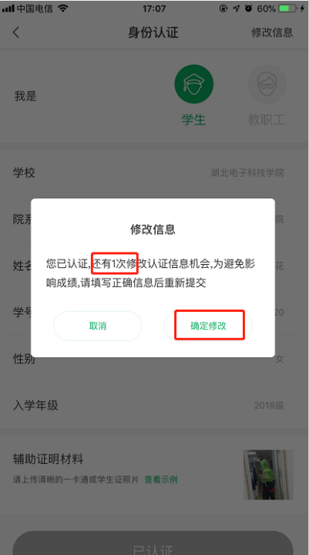

10、跑步过程中会根据跑步里程随机获得积分或现金红包奖励，红包可提现，积分可兑换实物或户外旅游等产品。

11、app会根据同学的反馈，不断进行修复完善，并提供赛事活动、野外生存、户外技能学习等精彩内容，为了获得更佳体验和使用更多功能，请各位同学及时升级至最新版本。

12、跑步过程中，请各位同学注意人身安全，注意对各类机动车或自行车的避让，小心路滑。

13、经常更换手机登录，会导致手机IP地址异常，有可能被识别为更换手机代跑，请大家保持一个手机一个账号的使用。

14、为保证锻炼效果，禁止任何作弊行为，包括使用交通工具、替人代跑等行为，乐跑后台会根据跑步分段配速、轨迹信息以及手机ID变更等情况分析作弊行为，一经核实将取消本学期体育成绩，并在学校范围通报。同时也欢迎同学们匿名监督和举报。

**四、如出现任何疑问或软件问题请用以下方式联系客服**

可以通过申诉联系客服，我们会第一时间联系您解决问题。

微信公众号：步道乐跑

客服邮箱：[info@lptiyu.com](mailto:info@lptiyu.com)

步道乐跑微信公众号申诉

1、提交申诉：微信公众号“步道乐跑”回复“申诉”填写相关申诉内容，提交，显示提交成功。

2、申诉结果查询：在微信公众号回复“进度”，点击查询申诉处理结果。

链接申诉

1、提交申诉：<http://lerun.lptiyu.com/index.php/user/appeal.html>

2、申诉结果查询：http://lerun.lptiyu.com/index.php/user/detail.html

注：申诉会在5个工作日内处理，一般48小时内解决，节假日顺延。

以上通知安排望各学院遵照执行并加强对学生的宣传与引导，充分发挥共青团组织、各班班委、学生体育部、各体育单项协会、学生体育社团的带头作用，要妥善组织，加强指导，认真落实，把我校学生课外体育锻炼活动不断引向深入，使我校学生具有自觉参加体育锻炼的意识和习惯，具备较好的职业体能，完全能够胜任和适应经济社会对人才的需求。

基础教学部 体育教研室

2021年4月6日